Planning PepsiCo digitális regiszterek

(leírás) v1.0

Célja a Givaudan ISO PepsiCo regiszterek digitalizálása

(ISO-Planning PepsiCo)

a planning ellenőrzés Windows asztali alkalmazással történő felvétele, valamint ezen adatok ellenőrzése.

Használata (szükséges telepítést követően):

1. Belépés / Regisztráció

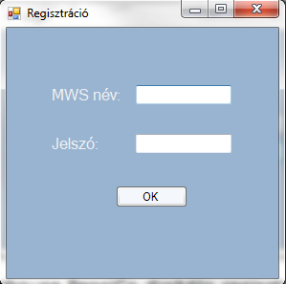

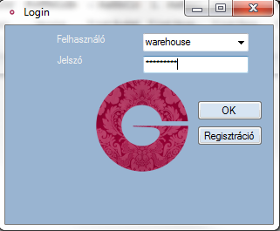

1. Belépés a főmenübe

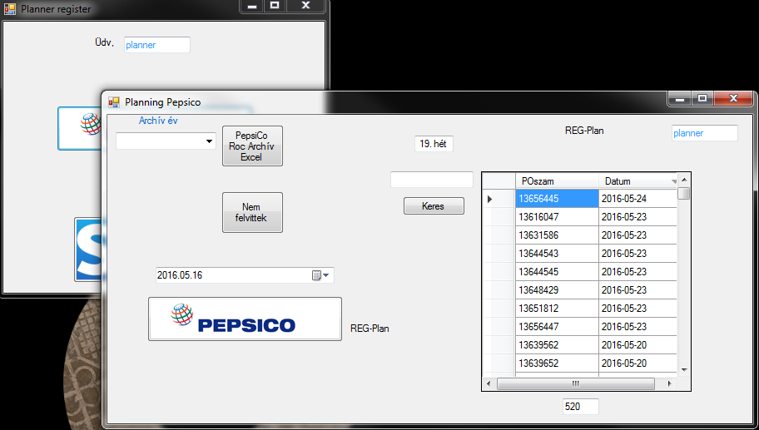

1. Nyomonkövetés (Nem felvittek)

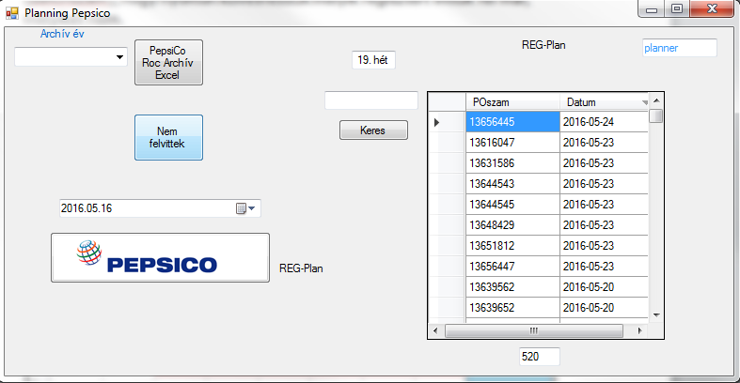

Nem felvittek gombra kattintva (ennek betöltése néhány másodpercet vehet igénybe) Handover jelenik meg, a gyár adott részlegeit mutatja, hogy az adott Process Order, épp hol tart. Ehhez tartozó Batcheket, PO-kat fogja vizsgálni a program.

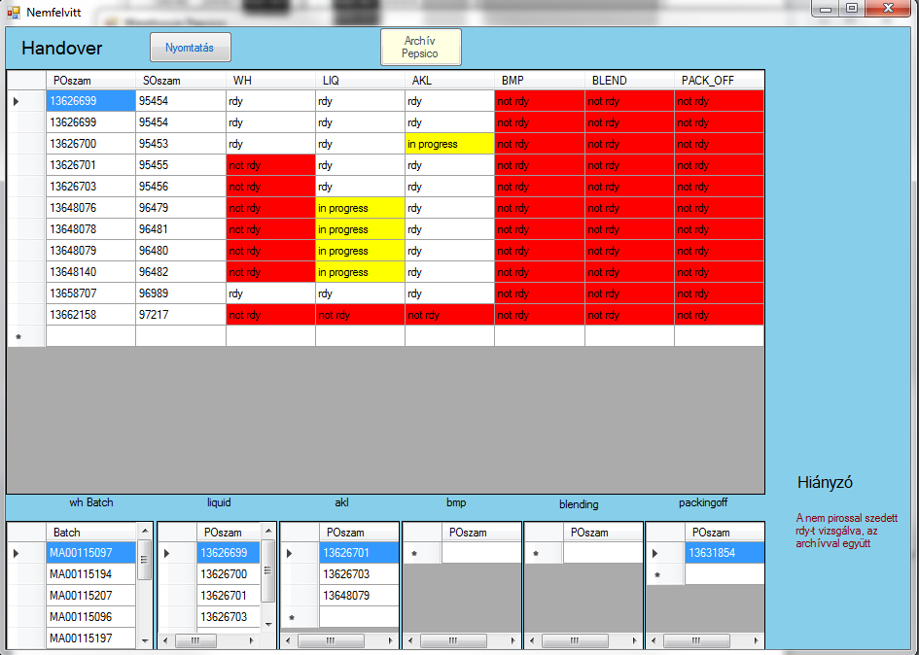

Archiválása folyamatos, az adatok szerveren tárolódnak .

1. **Adott Nap Planning Regisztere**

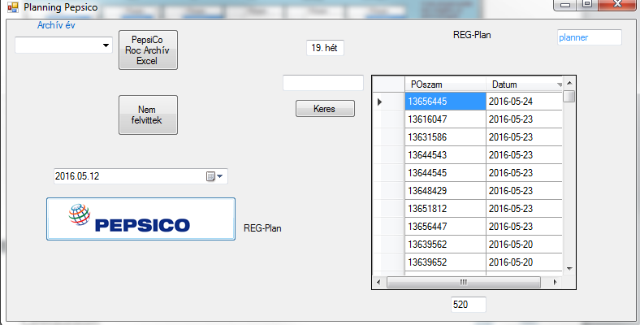

A főmenüben az adott napot kiválasztva a PepsiCo gombra kattintva megjelenik a digitális regiszter.

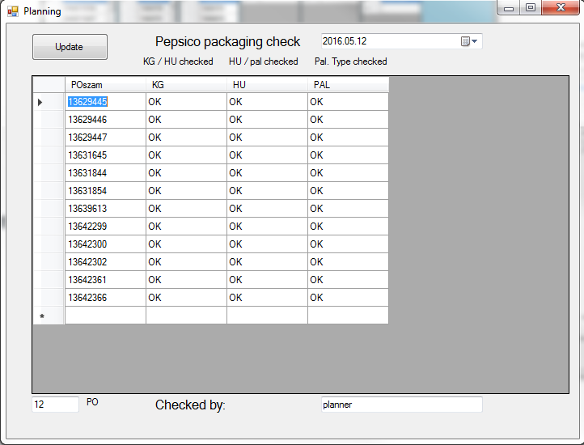

Az adott PO-k ellenőrzése az adott pontok szerint OK vagy NOT OK szöveg szerint történik. Elmenteni az Update gombbal lehet.

1. Korábbi regiszterek megtekintése

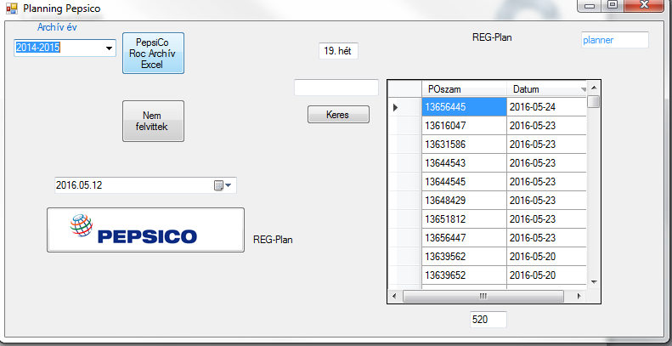

ROC Archív gombra kattintva, illetve az adott éveket kiválasztva a korábbi excellek megnyílnak.

